Схема расположения улицы в рп. Нахабино, городской округ Красногорск, Московская область

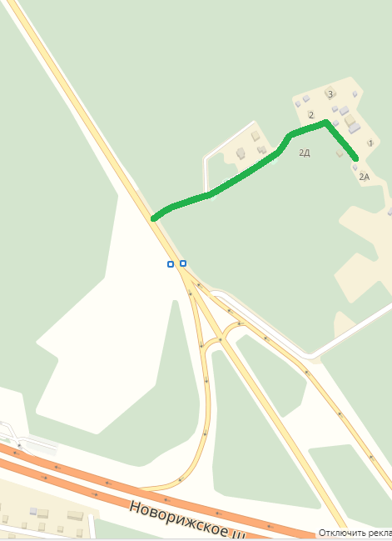
а/м «Балтия»
М-9 «Балтия» - Веледниково - Лешково
ул. Лесная Сторожка

УСЛОВНЫЕ ОБОЗНАЧЕНИЯ
Проектируемая улица:
- ул. Лесная Сторожка

